ESTADO DE SANTA CATARINA
PODER JUDICIÁRIO

Modelo Padrão para Dispensas Eletrônicas - Lei n. 14.133/2021 - Versão 005
SEI n. 0014065-92.2022.8.24.0710
CARTA- CONTRATO

ORIENTAÇÕES DTI (em vermelho)
Documento disponibilizado pela DMP - Diretoria de Material e Patrimônio para utilização em dispensas/cotações eletrônicas
SEI 0014065-92.2022.8.24.0710 – Procedimento válido a partir de 19/04/2022
​ O documento “Carta-Contrato” será elaborado pela Unidade Requisitante, com o apoio da Seção de Contratações e Orçamento de TI - SCO/DAGG/DTI quando solicitado, nas RCs realizadas por dispensa/cotação eletrônica de BENS com valores superiores a R$ 2.995,30, feitas por Unidades vinculadas ao TJSC (não entram as RCs de serviços, nem as oriundas das Comarcas nesse novo procedimento).​
Como proceder: baixar o modelo diretamente do formulário da RC ou utilizar o modelo abaixo, preencher os itens destacados em amarelo, converter o arquivo para pdf e juntar ao SEI na abertura da RC ou no momento em que é elaborado o checklist/parecer de análise do Gestor Orçamentário.
Quem instruiu a RC efetua o ciente no documento pdf da Carta-contrato (não há necessidade do Diretor(a) ser cientificado).
Explicações da DMP abaixo na cor azul: as mesmas devem ser deletadas do documento antes de ser anexado ao processo. As presentes explicações em vermelho da DTI também devem ser deletadas para finalização do documento.

ORIENTAÇÕES DMP (em azul)
SEI 0014065-92.2022.8.24.0710 - Procedimento válido a partir de 19/04/2022
Este documento será disponibilizado aos fornecedores interessados, no momento do cadastramento da dispensa eletrônica no compras.gov.
Os destaques e explicações podem ser retirados após a elaboração do documento. Os itens destacados em amarelo deverão ser preenchidos pela unidade requisitante.

A fim de cumprir o disposto no Art. 5º da Resolução GP N. 29/2021, as contratações diretas de pequeno valor previstas no inciso II do art. 75 da Lei n. 14.133/2021, - cuja solicitação advenha de unidade demandante ou requisitante vinculada ao Tribunal de Justiça (Ex: Diretorias, Casa Militar, Academia Judicial, etc.), apenas para fornecimento de BENS (inciso II do § 1º do art. 5º da Resolução GP n . 29/2021) e com valores superiores a R$ 2.995,30 (dois mil novecentos e noventa e cinco reais e trinta centavos) por objeto, - serão, preferencialmente, realizadas por dispensa eletrônica.
Da mesma forma, no que se refere às contratações diretas de pequeno valor de obras e serviços de engenharia previstas no inciso I do caput do art. 75 da Lei n. 14.133/2021, cuja solicitação advenha de unidade demandante ou requisitante vinculada ao Tribunal de Justiça (Ex: Diretorias, Casa Militar, Academia Judicial, etc.), e com valores superiores a R$ 33.000,00 (trinta e três mil reais) por objeto, as contratações serão, preferencialmente, realizadas por dispensa eletrônica.

1. OBJETO
Item 1: A definição do objeto deve ser precisa, suficiente e clara, contendo as suas especificações técnicas, de modo a dar cumprimento à Instrução Normativa TCE n. 20/2015:
I) descrever, detalhadamente, de modo a conter todas as especificações do bem ou serviço a ser contratado;
II) indicação da unidade de medida (ex: fardos, unidade, litro, metros quadrados), mantendo sempre o valor unitário de cada unidade de serviço ou do material a ser contratado;
a) Marca(s)/modelo(s):
Indicação do modelo e marca, sendo desejável a indicação de mais de uma marca (ex: marca Consul; modelo BRA120C).
As marcas/modelos dos bens a serem adquiridos e objeto dos orçamentos coletados nos autos devem, obrigatoriamente, ser da(s) marca(s) de referência indicada na carta contrato.
Quando houver indicação de MARCA/MODELO, não serão adquiridos materiais com MARCA/MODELO diversa da solicitada.

b) Unidade: deve-se informar os quantitativos de bens e/ou serviços a serem contratados. Verificar no sistema compras.gov.br se o código indicado contém a unidade indicada (ex: fardo, bombona 5L, pacote com 10 unidades).

c) Acondicionamento: a forma/embalagem que o produto deverá ser fornecido (ex.: pacote com 10 unidades, embalagem com 100 unidades ou cento).

d) Prazo de garantia: informar o prazo de garantia contratual apresentado pela contratada, sem prejuízo dos prazos decadenciais previstos no artigo 26 da Lei n. 8.078/1990 (Código de Defesa do Consumidor). Exemplo de redação: os produtos adquiridos por meio desta dispensa eletrônica serão garantidos contra eventuais defeitos e/ou vícios de acordo com o seguinte prazo mínimo de XXXX, contados do recebimento provisório, sem prejuízo dos prazos decorrentes do art. 26 da Lei n. 8.078/90 (Código de Defesa do Consumidor). Prevalecerá a garantia por tempo superior, na hipótese de o fabricante ou a CONTRATADA a oferecer.

e) Código Compras.gov: todo objeto deverá ser indicado por meio de um código do sistema Compras.gov.br. A consulta do referido código poderá ser efetuada por meio do link: https://catalogo.compras.gov.br/cnbs-web/busca. É importante conferir se a unidade informada condiz com a unidade disponível para cadastro no referido sistema (ex.: pacote com 10 unidades, embalagem com 100 unidades ou cento).

✋ATENÇÃO! - INDICAÇÃO DE MARCA
Nas dispensas eletrônicas devem ser indicadas marcas e modelos exatos que se pretendem adquirir.
Ou seja, apenas poderão ser adquiridos produtos da(s) marca(s) e modelo(s) referenciados pela unidade demandante.

Item 2: criar um item para cada objeto/serviço que será contratado contendo todos os campos indicados no exemplo do item 1.

2. ENTREGA
a) Forma de entrega: Modo como se dará a entrega ou prestação dos serviços, se será entrega única ou parcelada.
b) Prazo de entrega:
c) Local de entrega:
2.2 A partir do recebimento da nota de empenho iniciará, para a CONTRATADA, o prazo para a [entrega dos produtos/prestação dos serviços], que será de, no máximo, [número de dias para entrega do objeto - execução dos serviços] dias.
2.2 Estando impossibilitada de cumprir o(s) prazo(s) de [entrega dos produtos/prestação dos serviços], a CONTRATADA deverá adotar os seguintes procedimentos:
2.2.1 enviar eletronicamente para o endereço dmp.registrodepreco@tjsc.jus.br o pedido de prorrogação de prazo até a data-limite para a entrega do produto, endereçando-o à Divisão de Contratos, Convênios e Registro de Preços, devendo o arquivo estar obrigatoriamente no formato PDF (Portable Document Format), com tamanho máximo de 10 (dez) megabytes, sem prejuízo da observância dos demais requisitos previstos nos arts. 12 a 15 da Resolução Conjunta GP/CGJ n. 7/2019.
2.2.2 caso o pedido não possa ser enviado eletronicamente por não cumprir os requisitos estabelecidos na referida Resolução, a CONTRATADA, deverá protocola-lo na Seção de Protocolo, no piso térreo do edifício-sede deste Tribunal, localizado à Rua Dr. Álvaro Millen da Silveira, 208, Centro, Florianópolis/SC, CEP 88020-901, das 12 às 19 horas, respeitada a data limite para entrega do produto;
2.3 O pedido de prorrogação do prazo de entrega deverá estar instruído com, no mínimo, as informações abaixo:
2.3.1 identificação do objeto, número da Dispensa Eletrônica e número da Nota de Empenho;
2.3.2 justificativa plausível quanto à necessidade da prorrogação;
2.3.3 documentação comprobatória; e
2.3.4 indicação do novo prazo a ser cumprido.
2.4. O pedido de prorrogação de prazo, em conformidade com o disposto nos incisos anteriores, será apreciado com base na justificativa apresentada, na documentação acostada e no interesse público envolvido, ficando a critério da Administração o seu deferimento;
2.4.1 caso a Administração conceda a prorrogação do prazo, nova data-limite será estabelecida, em conformidade com o deferido;
2.4.2 caso a Administração não conceda a prorrogação do prazo, a CONTRATADA estará sujeita às sanções administrativas pertinentes;
2.4.3 serão considerados intempestivos os pedidos de prorrogação efetuados após a expiração do prazo de entrega;
2.4.4 o não cumprimento do disposto nos itens anteriores deste item facultará ao PJSC a adoção de medidas objetivando possível extinção contratual, incorrendo a CONTRATADA, conforme o caso, nas sanções administrativas cabíveis.

3. JUSTIFICATIVA PARA CONTRATAÇÃO SEM LICITAÇÃO:
3.1 Contratação de pequeno vulto - Art. 75 da Lei n. 14.133/2021 e Art. 2º c/c Art. 5º da Res. GP n. 29/2021 do PJSC.

4. CONDIÇÕES PRÉVIA AO EXAME DA HABILITAÇÃO:
4.1 Como condição prévia ao exame da documentação de habilitação, será verificado eventual descumprimento das condições de participação, especialmente quanto à existência de sanção que impeça a participação dele no certame ou futura contratação, mediante consulta aos seguintes cadastros:
4.1.1 Cadastro de Fornecedores do PJSC;
4.1.2 Cadastro Nacional de Empresas Inidôneas e Suspensas (CEIS), mantido pela Controladoria-Geral da União;
4.1.3 Cadastro Nacional de Empresas Punidas (CNEP), mantido pela Controladoria-Geral da União;
4.1.4 Cadastro Nacional de Condenações Cíveis por Atos de Improbidade Administrativa, mantido pelo Conselho Nacional de Justiça; e
4.1.5 Lista de Inidôneos, mantida pelo Tribunal de Contas da União (TCU).

5. HABILITAÇÃO:
5.1 A habilitação será verificada por meio do SICAF e/ou, subsidiariamente, do cadastro do PJSC:

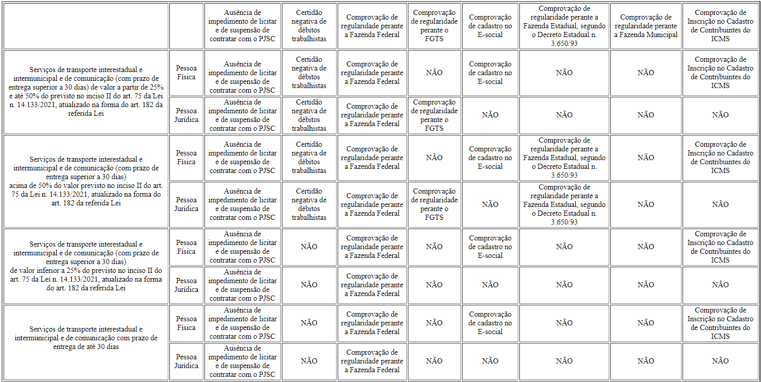

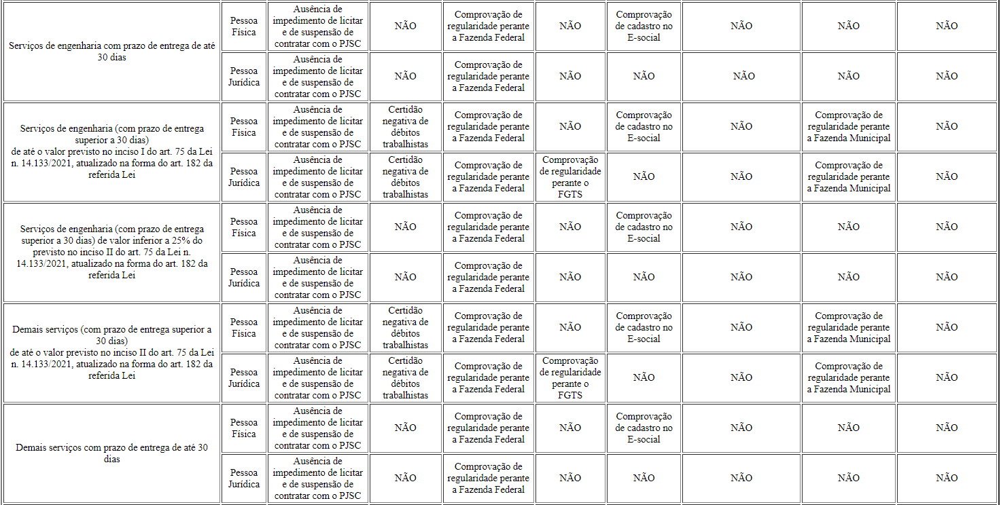

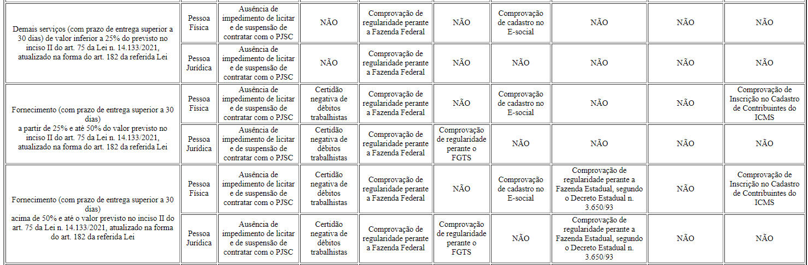

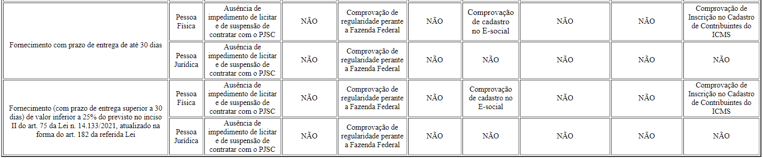

5.1.1 Caso não seja possível comprovar as exigências de habilitação com as informações constantes no SICAF ou do cadastro do PJSC, o fornecedor deverá encaminhar, via sistema eletrônico, no prazo fixado, os documentos que supram tais exigências.

6. DECLARAÇÕES:
6.1 Os proponentes deverão apresentar juntamente com a proposta as seguintes declarações, conforme modelo anexo:
6.1.1 negativa de relação familiar ou parentesco;
6.1.2 de cumprimento da LGPD – Lei n. 13.709/2018;
6.1.3 de ciência e submissão aos termos, regras e penalidades do Código de Conduta do PJSC;
6.1.4 de cumprimento ao disposto no inciso XXXIII do art. 7º da Constituição Federal (art. 4º, incisos V e VI, da Resolução GP n. 29/2021 e art. 7º, inciso VI, da Resolução GP n. 30/2021);
6.1.5 de reserva de cargos e
6.1.6 de que pode usufruir dos benefícios de ME e EPP.

7. CRITÉRIO DE AVALIAÇÃO DAS PROPOSTAS
7.1 Quando houver indicação de MARCA/MODELO, não serão adquiridos materiais com MARCA/MODELO diversa da solicitada.
7.1.1 Justifica-se que por se tratar de uma aquisição direta à Administração, este Poder Judiciário define as marcas/modelos atentando à economicidade do procedimento, evitando a necessidade de análises detalhadas de propostas e eventuais amostras.
7.2 Materiais ou serviços com valores acima do estimado não serão adquiridos por dispensa eletrônica, ficando autorizado o PJSC a contratar de forma direta a empresa que apresentou o menor orçamento na pesquisa de preços realizada;
7.3 Deverão ser considerados e inclusos todos os tributos, fretes, tarifas e demais despesas decorrentes da entrega do objeto; e
7.4 Havendo divergência entre as especificações deste objeto descritas no sistema Compras.gov.br e as constantes desta carta-contrato, prevalecerão as últimas.
7.5 Serão desclassificadas as propostas que não tenham preenchido no sistema o campo Marca/Fabricante, assim como aquelas cujo preenchimento contenha informações genéricas que não identifiquem claramente o objeto ofertado (por exemplo: genérica, similar).
7.6 As propostas terão validade de 60 (sessenta) dias, contados da data de abertura da sessão pública estabelecida no preâmbulo deste edital.
7.7 Decorrido o prazo de validade das propostas sem convocação para contratação, ficam as proponentes liberadas dos compromissos assumidos.

8. SANÇÕES
8.1 A CONTRATADA estará sujeita à multa de 1% (um por cento) ao dia, limitada a 30% (trinta por cento), sobre o valor do objeto, pelo atraso na entrega.
8.2 A inexecução contratual ensejará a extinção do instrumento contratual e multa compensatória de 30%, com fulcro no art. 162 e no Capítulo VIII, da Lei n. 14.133/2021.
8.3 Na aplicação das penalidades será garantido ao contratado o exercício do contraditório e do amplo direito de defesa.
8.4. O processo de penalização pelo atraso e/ou inexecução contratual somente será autuado na hipótese de constatado prejuízo pela unidade requisitante.
8.5 Se extrapolado o prazo de entrega pelo contratado e:
I - houver comprovação de fato de terceiros ensejadores da prorrogação, não serão aplicadas penalidades em seu desfavor; ou
II - não houver comprovação de fato de terceiros ensejadores da prorrogação, poderão ser aplicadas as penalidades legais e as previstas neste instrumento.
8.7 Em caso de inexecução, fica facultado à Administração convocar os participantes remanescentes, na ordem de classificação, para a celebração do contrato, sem prejuízo da aplicação das penalidades cabíveis.

9. ESCLARECIMENTOS
9.1 Os pedidos de esclarecimentos, até a homologação da dispensa eletrônica, deverão ser encaminhados exclusivamente por e-mail para o endereço eletrônico dmp.pregoeiros@tjsc.jus.br. Após a homologação do procedimento, a CONTRATADA deverá entrar em contato diretamente com a Unidade Requerente pelo e-mail xxxxx@tjsc.jus.br

ANEXO I – MODELOS DE DECLARAÇÕES

DECLARAÇÃO NEGATIVA DE RELAÇÃO FAMILIAR OU PARENTESCO
(nome da pessoa física/jurídica)__________________________________________, inscrita no CNPJ/CPF sob o nº_____________________________, por intermédio de seu representante legal o (a) Sr. (a) _______________________________________, portador (a) da Carteira de Identidade nº ________________________e do CPF nº ___________________ (no caso de pessoa jurídica), considerando o disposto na Resolução CNJ n. 7, de 18 de outubro de 2005, alterada pela Resolução CNJ n. 229, de 22 de junho de 2016, DECLARA, para todos os efeitos legais que:
1 - para as contratações por dispensa e inexigibilidade de licitação, com fundamento no inciso V do artigo 2º da citada Resolução, não é cônjuge, ou não possui sócio que seja cônjuge, companheiro ou parente em linha reta, colateral ou por afinidade, até o terceiro grau, inclusive, com membros ou juízes vinculados, ou servidor investido em cargo de direção e de assessoramento deste Poder Judiciário;
2 - está ciente da vedação:
a) da subcontratação, quando autorizada pelo CONTRATANTE, de pessoa física ou jurídica se aquela ou os dirigentes desta mantiverem vínculo de natureza técnica, comercial, econômica, financeira, trabalhista ou civil com magistrado ocupante de cargo de direção ou no exercício de funções administrativas, ou com servidor ocupante de cargo de direção, chefia ou assessoramento vinculado direta ou indiretamente a unidade situada na linha hierárquica da área encarregada da licitação, ou se deles forem companheiro ou parente em linha reta, colateral ou por afinidade até o terceiro grau inclusive; e
b) da manutenção, aditamento ou prorrogação de contrato de prestação de serviços, caso a CONTRATADA venha a contratar empregados que sejam cônjuges, companheiros ou parentes em linha reta, colateral ou por afinidade, até o terceiro grau, inclusive, de ocupantes de cargos de direção e de assessoramento, de membros ou juízes vinculados ao CONTRATANTE.
3 - são verdadeiras as informações prestadas no presente documento, sob pena de responsabilidade civil, administrativa e penal.

DECLARAÇÃO DE CUMPRIMENTO DA LEI GERAL DE PROTEÇÃO DE DADOS - LEI N. 13.709/2018

1. É vedada às partes a utilização de todo e qualquer dado pessoal repassado em decorrência da execução contratual para finalidade distinta daquela do objeto da contratação, sob pena de responsabilização administrativa, civil e criminal.
2. As partes se comprometem a manter sigilo e confidencialidade de todas as informações – em especial os dados pessoais e os dados pessoas sensíveis – repassadas em decorrência da execução contratual, em consonância com o disposto na Lei n. 13.709/2018, sendo vedado o repasse das informações a outras empresas ou pessoas, salvo aquelas decorrentes de obrigações legais ou para viabilizar o cumprimento do edital/instrumento contratual.
3. As partes responderão administrativa e judicialmente, caso causarem danos patrimoniais, morais, individual ou coletivo, aos titulares de dados pessoais, repassados em decorrência da execução contratual, por inobservância à LGPD.
4. Em atendimento ao disposto na Lei n. 13.709/2018 - Lei Geral de Proteção de Dados Pessoais (LGPD), o CONTRATANTE, para a execução do serviço objeto deste edital, terá acesso aos dados pessoais dos representantes da CONTRATADA, tais como: número do CPF e do RG, endereços eletrônico e residencial e cópia do documento de identificação (listar outros, quando cabível).
5. A CONTRATADA, declara que tem ciência da existência da Lei Geral de Proteção de Dados Pessoais (LGPD) e se compromete a adequar todos os procedimentos internos ao disposto na legislação, com intuito de proteção dos dados pessoais repassados pelo CONTRATANTE.
6. A CONTRATADA fica obrigada a comunicar ao CONTRATANTE, em até 24 (vinte e quatro) horas, qualquer incidente de acessos não autorizados aos dados pessoais, situações acidentais ou ilícitas de destruição, perda, alteração, comunicação ou qualquer forma de tratamento inadequado ou ilícito que possa vir a impactar e/ou afetar o CONTRATANTE, bem como adotar as providências dispostas no art. 48 da LGPD.

DECLARAÇÃO DE CIÊNCIA E SUBMISSÃO AOS TERMOS, REGRAS E PENALIDADES DO CÓDIGO DE CONDUTA DAS CONTRATAÇÕES DO PODER JUDICIÁRIO DO ESTADO DE SANTA CATARINA, IMPLEMENTADO PELA RESOLUÇÃO GP N. 30/2021

1. A CONTRATADA declara que tem ciência e se submete aos termos do Programa de Integridade e do Código de Conduta das Contratações do Poder Judiciário do Estado de Santa Catarina, implementados pela Resolução GP n. 30/2021.
2. A CONTRATADA compromete-se em não praticar atos de fraude ou corrupção e, ainda, declara que tem ciência de que o descumprimento de qualquer das condutas poderá ser causa de rescisão unilateral do contrato, com cobrança de perdas e danos, inclusive danos potenciais e das multas pactuadas, sem prejuízo de responsabilização civil e criminal.
3. A CONTRATADA se absterá de praticar atos ilícitos, se comprometerá a observar os princípios da legalidade, moralidade, probidade, lealdade, confidencialidade, transparência e eficiência, e respeitará os valores previstos no Código de Conduta das Contratações do Poder Judiciário do Estado de Santa Catarina.

DECLARAÇÃO DE CUMPRIMENTO DO ART. 7º, XXXIII DA CF/88

(nome da pessoa física/jurídica)__________________________________________, inscrita no CNPJ/CPF sob o nº_____________________________, por intermédio de seu representante legal o (a) Sr. (a.) _______________________________________, portador (a) da Carteira de Identidade nº ________________________e do CPF nº ___________________ (no caso de pessoa jurídica), DECLARA, sob as penas da lei, para fins do disposto no inciso XXXIII do art. 7º da Constituição Federal, que não emprega menor de dezoito anos em trabalho noturno, perigoso ou insalubre e não emprega menor de dezesseis anos, assim como assume o compromisso de declarar a superveniência de qualquer fato impeditivo à sua habilitação.

DECLARAÇÃO DE RESERVA DE CARGOS
A CONTRATADA declara que cumprirá, caso aplicável, as exigências de reserva de cargos para pessoa com deficiência e para reabilitado da Previdência Social, previstas em lei e em outras normas.

DECLARAÇÃO DE QUE PODE USUFRUIR DOS BENEFÍCIOS DE ME E EPP
A CONTRATADA declara, para todos os efeitos legais, que, no ano-calendário de realização da dispensa eletrônica, não celebrou contratos com a Administração Pública cujos valores somados extrapolem a receita bruta máxima admitida para fins de enquadramento como empresa de pequeno porte, para fins de obtenção dos benefícios previstos dos artigos 42 a 49 da Lei Complementar n. 123/2006.

LOCAL, ..... de ................ de .....
(indicação do nome, cargo, assinatura do representante legal da contratada e carimbo/timbre da empresa)

ANEXO II - MODELO DE PROPOSTA

Nome da empresa (razão social):.....................................................................................................................................................
Endereço:.........................................................................................................................................................................................
Cidade:........................................................................................UF:.................CEP:.....................................................................
CNPJ n........................................................................................Telefone/fax:................................................................................
E-mail:..............................................................................................................................................................................................
Data de nascimento do proprietário (apenas se a Pessoa Jurídica possuir enquadramento como MEI ou EI):...............................
Responsável pela Proposta:
Nome:......................................................................................... E-mail:.........................................................................................
Cargo/função:............................................................................. Telefone/fax:................................................................................
Dados bancários (com dígito verificador):
Banco n.:......................................................................................Agência n.:......................................Conta-corrente n.:...............

ITEM | DESCRIÇÃO | QUANTIDADE | MARCA E MODELO | VALOR UNITÁRIO | VALOR TOTAL
Local de entrega:
Prazo de entrega:
Prazo de garantia:

LOCAL, ..... de ................ de .....
(indicação do nome, cargo, assinatura do representante legal da contratada e carimbo/timbre da empresa)

